***Indicação: 110/2023 - GVRDG***

EXMO. SR. PRESIDENTE DA CÂMARA MUNICIPAL DE SUMARÉ

Indico ao Exmo. Senhor Prefeito Municipal, junto ao Departamento competente, o serviço de tapa-buraco e recuperação de asfalto na **Rua Marcelo Pedroni, em cima da ponte de transposição da represa,** Vila Miranda em Sumaré.

**Justificativa:** Tal indicação se justifica tendo em vista que referida rua está com buraco profundo próximo ao acostamento e por este motivo existe demanda dos moradores por este serviço.

Sala de Sessões, 21 de novembro de 2023.

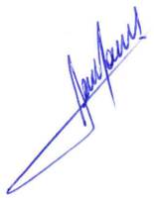

**RODRIGO DORIVAL GOMES**

Vereador

Cidadania